ESPACIO CURRICULAR: FÍSICA
CURSO: 4to B
DOCENTE: GUSTAVO ANDRÉS TORRES
CORREO ELECTRÓNICO: torres.gustavoandres@gmail.com
OBJETIVOS:
- Interpretar y diferenciar los conceptos de fuerza y presión
- Calcular la presión en función al cambio de superficies
- Interpretar y diferenciar los conceptos de peso específico y densidad.
CONTENIDOS A TRABAJAR
- Hidrostática
- Presión
- Peso específico
- Densidad
CAPACIDADES A DESARROLLAR
- Pensamiento Crítico
- Resolución de situaciones problemáticas
- Aprender a aprender

TEMA: HIDROSTÁTICA
“La hidrostática es la parte de la física que estudia los fluidos en reposo”.
Entendemos por fluido cualquier sustancia con la capacidad de fluir, como es el caso de los líquidos y los gases. Éstos se caracterizan por carecer de forma propia y, por lo tanto, adoptar la del recipiente que lo contiene.
PRESIÓN
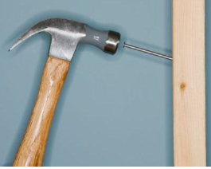
Cuando se ejerce una fuerza sobre un cuerpo deformable, los efectos que provoca dependen no sólo de su intensidad, sino también de cómo esté repartida sobre la superficie del cuerpo. Así, un golpe de martillo sobre un clavo bien afilado hace que penetre más en la pared de lo que lo haría otro clavo sin punta que recibiera el mismo impacto.
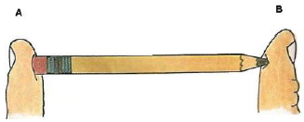
Si te picas un dedo con la punta de tu lápiz, no sientes el mismo dolor que cuando lo haces con el extremo donde está el borrador, sobre todo si al lápiz le acabas de sacar punta.

La presión representa la intensidad de la fuerza que se realiza en cada unidad de área de la superficie. Cuanto mayor sea la fuerza que actúa sobre una superficie dada, mayor será la presión, y cuanto menor sea la superficie para una fuerza dada, mayor será entonces la presión resultante. matemáticamente, es el cociente que existe entre la fuerza que se aplica a un cuerpo y la superficie de apoyo del mismo.
P
P
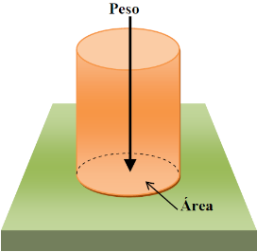
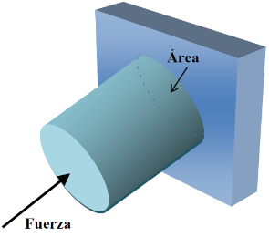
$P=\frac{F}{S}$

Aclaración: La fuerza y el peso es lo mismo, si el cuerpo está apoyado sobre una superficie decimos que es la fuerza peso.
Unidad presión
Las unidades que se utilizan para medir la presión, resultan al dividir cualquier unidad de fuerza entre cualquier unidad de área. En el Sistema Internacional se tiene al N/m² que recibe el nombre de pascal (Pa).
Unidades de presión en los tres sistemas métricos
Sistema | Unidad de fuerza: [$\vec{F]}$ | Unidad de superficie: [S] | Unidad de presión: [P]
Técnico | $$\vec{Kg}$$ | m² | $\vec{Kg}$/ m²
M.K.S. | Newton (N) | m² | N/ m²=Pascal
C.G.S | Dina | cm² | Dina/ cm²=baria

Diferencia entre fuerza y presión
- Fuerzas iguales pueden producir presiones diferentes, por ejemplo:
Sean dos cuerpos de peso igual a 80 N, pero uno con una base de 10 m² y otro con una base de 5 m². Calculemos la presión que cada uno ejerce sobre su base.
Cuerpo 1 | Cuerpo 2
Datos  $$P=\frac{F}{S}$$  $$P=\frac{80 N}{{10 m}^{2}}=8 Pa$$  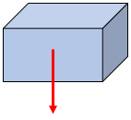P=F= 80 N  S= 10 m²  p= ¿?  p | 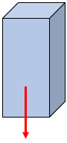Datos  $$P=\frac{F}{S}$$  $$P=\frac{80 N}{{5 m}^{2}}=16 Pa$$  P=F= 80 N  S= 5 m²  p= ¿?  p
La fuerza de 80 N sobre distintas superficies origina presiones distintas.

- Fuerzas diferentes pueden producir presiones iguales, por ejemplo:
Imaginemos dos cilindros, el primero con un peso de 90 N y una base de 6 m² y el segundo con un peso de 30 N y una base de 2 m². Calculemos la presión que ejerce cada uno sobre su base.
Cuerpo 1 | Cuerpo 2
Datos  $$P=\frac{F}{S}$$  $$P=\frac{90 N}{{6 m}^{2}}=15 Pa$$  P=F= 90 N  S= 6 m²  p= ¿?  p | Datos  $$P=\frac{F}{S}$$  $$P=\frac{90 N}{{2 m}^{2}}=15 Pa$$  P=F= 30 N  S= 2 m²  p= ¿?  p
Fuerzas distintas sobre superficies distintas pueden originar presiones iguales.
Por lo tanto, pequeñas fuerzas pueden producir grandes presiones y a la inversa; grandes fuerzas pueden originar pequeñas presiones.
ACTIVIDAD 1
En base a la lectura realizada analiza los siguientes casos y responde:
- ¿Por qué los clavos se clavan de punta y no de cabeza?
- ¿Por qué se usan esquíes para andar en la nieve y no zapatos comunes?
- Observa la imagen e indica ¿Por qué el globo de la foto no se revienta? ¿Qué pasaría si hubiese sólo un clavo? justifique
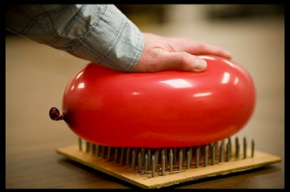

- Completa las siguientes imágenes
Fuerzas aplicadas en áreas pequeñas produce presiones …………………………….
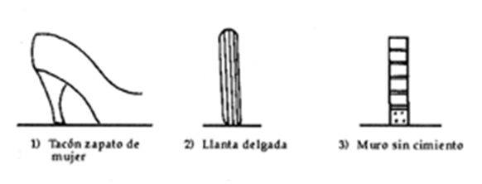
Fuerzas aplicadas en áreas grandes produce presiones……………………………….
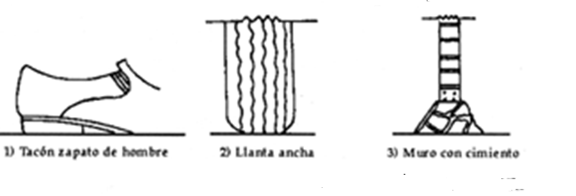

- Calcula la presión que ejerce un ladrillo de 20 N cuando está apoyado en cada una de sus caras si las superficies son:
- Superficie 0,008 m² | - Superficie 0,016 m² | - Superficie 0,02 m²
P=¿? | P=¿? | P=¿?

PESO ESPECÍFICO
Es una constante que depende del material, ya sea que se encuentre en estado sólido, líquido o gaseoso, se lo designa con las letras (Pe).
“El peso específico es el cociente que existe entre el peso de un cuerpo y su volumen”.
$P_{e}=\frac{P}{V}$ Pe: peso específico
P: Peso
V: Volumen

Unidades en que se mide el peso específico
[Pe]=N/m³; Kgf/dm³; dina/cm³; grf/cm³
Ejemplo: calcula el peso específico de un cubo de madera de 17,5 dm³ de volumen que pesa 60N.
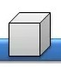Datos
$$Pe=\frac{P}{V}$$
$$P=\frac{60 N}{{17,5 m}^{3}}=3,4 N/m^{3}$$
P= 60 N
V= 17,5 dm³
Pe= ¿?

ACTIVIDAD 2
Encuentra el peso específico de una sustancia que tiene un peso de 0,392 N en un volumen de 0,0005 m³.

DENSIDAD
La densidad es una medida utilizada por la física y la química para determinar la cantidad de masa contenida en un determinado volumen. Se lo designa con la letra griega δ (Delta).
“La densidad es el cociente que existe entre la masa de un cuerpo y su volumen”.
$δ=\frac{m}{V}$ $δ$: Densidad
m: masa
V: Volumen

Unidades en que se mide la densidad
[δ]=Kg/m³; gr/cm³
Ejemplo
Calcular la densidad de una sustancia que se encuentra en un recipiente que contiene un volumen de 1500 ml (1500 cm³) y cuya masa es de 243 g.
Datos
$$δ=\frac{m}{V}$$
$$δ=\frac{243 g}{{1500 cm}^{3}}=0,162 g/{cm}^{3}$$
m= 243 g
V= 1500 cm³
$δ$ = ¿?

ACTIVIDAD 3
Calcular la densidad del aceite que se encuentra en un recipiente que contiene un volumen de 4,17 m³ y cuya masa es de 1000 kg.

